Α′ ΣΥΛΛΟΓΟΣ ΕΚΠΑΙΔΕΥΤΙΚΩΝ Π.Ε. ΠΕΙΡΑΙΑ
“ΡΗΓΑΣ ΦΕΡΑΙΟΣ”
ΤΖΑΒΕΛΛΑ ΚΑΙ ΑΛΕΞΑΝΔΡΟΥ 1, ΠΕΙΡΑΙΑΣ 18533
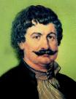
e-mail: info@rigasfereospeiraias.gr http://www.rfp.gr

ΠΕΙΡΑΙΑΣ 28/11/2022, Α.Π: 87

ΠΡΟΣ: ΤΑ ΜΕΛΗ ΤΟΥ ΣΥΛΛΟΓΟΥ, ΕΛΜΕ ΠΕΙΡΑΙΑ

Θέμα: Ψήφισμα συμπαράστασης στον Διευθυντή του 8^{ου} Γυμνασίου Πειραιά

Το Δ.Σ. του Α΄ Συλλόγου Εκπαιδευτικών Π.Ε. Πειραιά «Ρήγας Φεραίος» καταγγέλλει την πειθαρχική δίωξη του Διευθυντή του 8ου Γυμνασίου Πειραιά από τον Διευθυντή της Διεύθυνσης Δευτεροβάθμιας Εκπαίδευσης Πειραιά με την κατηγορία της παράβασης καθήκοντος, λόγω της συμμετοχής του στη νόμιμα προκηρυχθείσα Απεργία-Αποχή (Α-Α) που κήρυξε η ΕΛΜΕ Πειραιά από Μέντορες-Συντονιστές.
Ο διευθυντής του 8ου Γυμνασίου Πειραιά κλήθηκε από τη ΔΙΔΕ Πειραιά να δώσει «εξηγήσεις» για το γεγονός πως δεν όρισε μέντορες και συντονιστές και απάντησε δηλώνοντας πως συμμετέχει στην απεργία-αποχή που κήρυξε η ΕΛΜΕ Πειραιά από κοινού με τη συντριπτική πλειοψηφία των καθηγητών του σχολείου. Με βάση αυτό, ο διευθυντής ΔΙΔΕ Πειραιά έκρινε πως πρέπει να παραπεμφθεί στο Πειθαρχικό Συμβούλιο, επιδιώκοντας έτσι την ποινικοποίηση της συμμετοχής μέλους σωματείου σε νόμιμα προκηρυγμένη απεργία, χωρίς καν η απεργία που κήρυξε η ΕΛΜΕ να έχει προσβληθεί σε κάποιο δικαστήριο!
Πρόκειται για ξεκάθαρη προσπάθεια τρομοκράτησης όσων αγωνίζονται και βάζει στο στόχαστρο το ίδιο το δικαίωμα της Απεργίας, το ίδιο το δικαίωμα των Πρωτοβάθμιων Σωματείων να την κηρύσσουν. Είναι ο πρώτος Διευθυντής Σχολείου στη Β/θμια Εκπαίδευση, στον οποίο ασκείται συνδικαλιστική δίωξη για συμμετοχή σε Απεργία-Αποχή που κήρυξε το Α/θμιο Σωματείο του (ΕΛΜΕ Πειραιά).
Εντάσσεται στη γενικότερη προσπάθεια να χτυπηθεί το δικαίωμα στην Απεργία, με αποκορύφωμα τον εκτρωματικό-απεργοκτόνο νόμο Χατζηδάκη, με βάση τον οποίο έξι φορές έχουν κηρυχτεί παράνομες οι απεργίες του κλάδου των εκπαιδευτικών.
Το Δ.Σ. του Α΄ Συλλόγου Εκπαιδευτικών Π.Ε. Πειραιά «Ρήγας Φεραίος» δηλώνει την αμέριστη συμπαράστασή του στο Διευθυντή του 8ου Γυμνασίου Πειραιά και μέλος της ΕΛΜΕ Πειραιά.
ΑΠΑΙΤΟΥΜΕ ΤΗΝ ΑΜΕΣΗ ΠΑΥΣΗ ΤΗΣ ΔΙΩΞΗΣ
ΥΠΕΡΑΣΠΙΖΟΜΑΣΤΕ ΤΟ ΔΙΚΑΙΩΜΑ ΜΑΣ ΣΤΗΝ ΑΠΕΡΓΙΑ
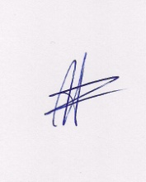  Ο ΠΡΟΕΔΡΟΣ  ΜΑΡΙΟΣ  ΧΑΔΟΥΛΗΣ | 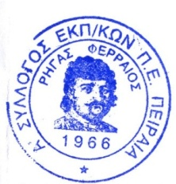  ΓΙΑ ΤΟ Δ.Σ. | Ο ΓΕΝ. ΓΡΑΜΜΑΤΕΑΣ  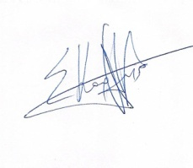  ΣΩΤΗΡΗΣ  ΚΑΡΛΗΣ

